MyTetra 1.x

Программа для накопления осмысленной информации

Руководство пользователя

Волгодонск
2010 г.

Введение

Программа MyTetra — это несложный кроссплатформенный менеджер накопления информации. Программа предназначена для хранения статей и заметок. Все записи организуются в древовидную структуру (обычно по «основному» признаку), а так же снабжаются ключевыми словами-тегами. Основная задача MyTetra — предоставить естественный, интуитивно-понятный интерфейс для написания заметок, обеспечить возможность быстрой навигации по дереву и удобный поиск.

Главные особенности программы

- Всегда запоминается геометрия окна
- При запуске открывается последняя запись, с которой ранее шла работа
- Окно прячется в системный лоток
- Клик на кнопку закрытия не закрывает программу, а сворачивает окно. Для выхода надо явно выбрать пункт меню «Выход» или нажать Ctrl+Q
- Ветки дерева навигации можно свободно сортировать (перемещать вверх-вних) в пределах ведущей ветки
- Для веток доступны операции удаления, копирования, вставки
- Записи, прикрепленные к ветке, можно свободно сортировать (перемещать вверх-вниз) в пределах списка
- Для выбранных записей доступны операции удаления, копирования, вставки
- Записям можно задавать текстовые метки (теги) для быстрого поиска
- Выбранная запись всегда доступна для редактирования без дополнительных действий (планируется добавить режим защиты от измений для важных записей)
- Программа сама сохраняет текст заметки при переключении на другую запись или ветку, при выходе из программы
- Программа имеет настраиваемую директорию-корзину, куда автоматически складывает предыдущие версии всех записей
- Для добавления записей используется WYSIWYG редактор
- В редакторе предусмотрен режим отображения символов разметки текста

Для кого предназначена программа

Программа MyTetra в первую очередь предназначена для людей, которые видят неимоверную величину современных потоков информации, и понимают сложность хранения всей информации в собственной памяти. Тот, у кого возникало желание разгрузить память от редко используемой информации, может сделать программу MyTetra своим постоянным спутником.

Бывает так, что поиск нужной информации через интернет-поисковики сложен, и нужные вещи вы находите через пару часов интенсивного поиска. Если вы чуствуете, что второй раз найти эту информацию в интернете будет так же сложно, запишите ее в MyTetra.

Если вы нашли информацию, которая может пригодиться в ближайшее время, и вы видите, что информация подана хорошо и полно, запишите её в MyTetra.

Если вы хотите избавиться от бумажечек, в которой написаны правила написания каких-нибудь команд, или синтаксис, который вы постоянно забываете - запишите их в MyTetra, и эти сведения всегда будут под рукой.

В MyTetra можно делать какие-нибудь собственные рабочие записи, писать документацию или заготовки своих статей.

Подробности для нетерпеливых

Дерево навигации хранится в одном XML-файле с несложным форматом, кодировка UTF-8.

Записи хранятся в файлах HTML-формата в кодировке UTF-8. Для редактирования используется специально разработанный для MyTetra интегрируемый визуальный редактор WyEdit. Данный редактор в дальнейшем планируется выделить в отдельный проект. Каждая запись хранится в отдельной директории, в которой располагается основной HTML-файл и файлы картинок.

Программа распространяется с исходными кодами под свободной лицензией GPL v.3 и имеет открытый формат хранения данных. При разработке используются только фреймверк Qt и стандартные C++ библиотеки.

Торжественное обещание разработчиков

Разработчики клянутся, что каждая новая версия программы MyTetra будет совместима с предыдущим форматом хранения данных, либо иметь средства для перекодирования в новый формат без потерь информации.

Структура основного окна

Основное окно программы разделено на четыре области:

- Дерево навигации
- Список записей в выбраной ветке дерева
- Область редактирования выбранной записи
- Панель поиска (может скрываться)

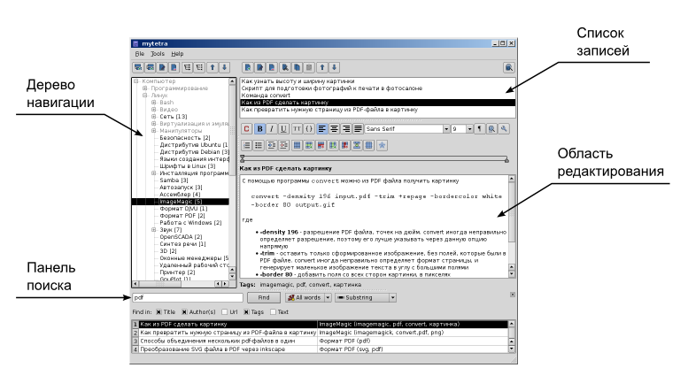

Каждая запись имеет минимальные информационные поля, принятые в библиотечной системе учета книг, с поправкой на современные технологии. В интерфейсе пользователя для каждой записи доступны следующие поля:

- Наименование
- Автор
- Источник (т. е. URL)
- Ключевые слова

В формате хранения так же зарезервированы поля:

- Время создания
- Уникальный идентификатор записи
- Директория хранения записи
- Начальный HTML файл

Поиск может осуществляться по названию, автору, URL, текстовым меткам и тексту записи. В настоящий момент поиск по тексту записи реализован «напрямую», в дальнейшем планируется сделать полнотекстовый полиск через систему индексирования.
Основные принципы работы с программой

1. Выделите главное

Человеческий мозг легко справляется с задачей построения иерархии объектов. Однако, зачастую возникает вопрос, в какую ветку дерева навигации поместить запись. Чтобы не тратить время на обдумывание, просто решите, какое свойство из сохраняемой информации вы считаете наиболее важным. Решив это, так и размещайте вашу запись. Области знаний, которым принадлежит запись, можно указать в текстовых метках.

2. Давайте полные и осмысленные названия записям

Давайте такие названия записям, которые в естественном виде отображают содержание записи. Если вы записали себе основные и часто используемые ключи программы find, так и назовите запись: «Основные ключи программы find». Если вы записали, как сделать из мухи слона, так и назовите запись: «Как сделать из мухи слона».

3. Не делайте записи очень длинными

Программа MyTetra не предназначена для хранения больших длинных текстов. Конечно, хранить в MyTetra такие тексты можно, но работать с ними будеть неудобно. Лучше разбивать длинные тексты на главы, и помещать их в отдельную подветку.

4. Метки — ваши друзья

Для лёгкого и быстрого поиска, пишите и «правильные» и «неправильные» текстовые метки. Правильные метки — это те сухие слова, которые отражают суть записи. Неправильные метки — это слова, удобные вам, по которым вам легче будет найти данную запись.

5. Указывайте себя как автора в своих записях

Программа MyTetra хорошо подходит для записывания персональных заметок, например для подготовки текста статей и запоминания неочевидной или длинной последовательности действий по настройке какой-нибудь программы. Не забывайте в таких записях указывать себя как автора. Благодаря этому вы сможете сделать выборку только «своих» записей. Если у вас есть персональный сайт, тогда такая выборка служит отличным источником новых или забытых тем.

Вопросы и ответы

1. Почему нет кнопки сохранения записи?

В программе MyTetra интерфейс предназначен для быстрого создания и правки записей. Пользователь просто работает с базой записей, не тратя время на действия вида «открыть запись для редактирования», «сохранить запись», и т. п. Сохранение записи происходит в моменты «выхода» из редактирования текущей записи — т. е. при переключении на другую ветку дере, при выборе другой записи, при добавлении новой записи, при выходе из программы.

2. Сохраняет ли программа историю правки записей?

Да. В программе MyTetra существует специальная директория-корзина, в которую автоматически попадают HTML-файлы всех «предыдущих» вариантов записей, а так же сохраняется XML-файл дерева навигации при каждом его изменении. Размер этой директории и предельно возможное количество хранимых файлов задается в настройках MyTetra. В планах развития — сделать возможность «откручивания» текста записи к предыдущему состоянию. Пока такой режим не сделан, текст удаленной или измененной записи можно вручную извлечь из корзины.

